**来园活动**

今天来园20人，5人请假：**王子安、陈嘉洛、王瑾橙、赵歆何、郑又嘉。**

午餐情况：今天午餐吃的是**竹荪鹅肉煲、花菜炒肉丝和罗宋汤。。**

今天所有幼儿饭、菜和汤全部吃完，**王思宸**桌面较脏。

午睡情况：今天全班幼儿都在12:50前入睡。其中，**耿旻熙、杨一安**需要老师陪着睡觉，还有部分幼儿不会打开被子，需要老师帮忙。

**区域游戏：**

|  |  |  |
| --- | --- | --- |
| 创意坊 | 桌面建构区 | 万能工匠区 |
| 生活区 | 益智区 | 地面建构区 |
| 娃娃家 |  |  |

今天**刘子妍、郑成鑫**在地面建构区区专注游戏，**李文浩、严铭轩**在桌面建构合作搭建了城堡，**胡凯元**在万能工匠区搭建了太阳能热水器。

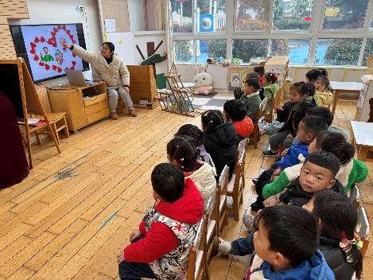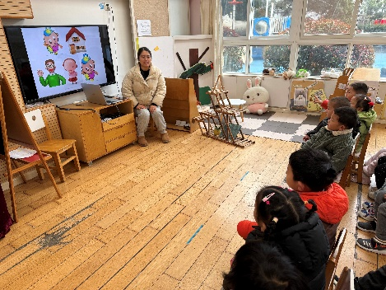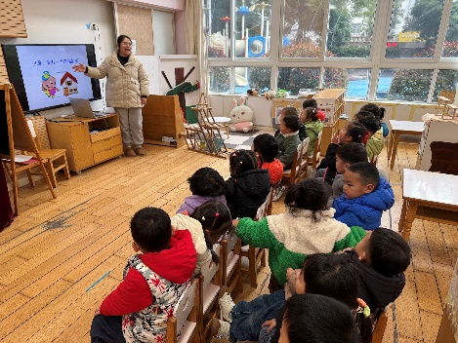 **集体活动： 儿歌：我有一个幸福的家**

《我有一个幸福的家》是一首节奏明快、简洁易懂的儿歌。儿歌内容贴近幼儿生活，幼儿易于接受与理解，诗歌中温馨、热爱家庭的情感令人愉悦。适合小班幼儿的年龄特点，便于孩子理解。

理解儿歌内容的幼儿有**胡凯元、黄煜棋、王思宸、徐建航、耿旻熙、郑成鑫、李文浩、张铭宇、严铭轩、胡述年、蒋致远、沈欣妤、张一柠、刘子妍、赵敏含、邰昕悦、李安妍、杨一安、张伊伊、徐钥媛。**有感情地朗诵诗歌的幼儿有**王思宸、耿旻熙、李文浩、严铭轩、沈欣妤、刘子妍、赵敏含、徐钥媛。**

**家园合作：**

1.动态上的照片，仅作为老师观察时的随拍，并不是所有孩子的照片都会呈现。  
温馨提醒：

2.这两天降温，给孩子穿上保暖的衣服，避免感冒呦！